Муниципальное бюджетное дошкольное образовательное учреждение
« Детский сад « Звёздочка»

Сценарий театрализованного представлений «Репка»

в новой интерпретации для детей средней группы «Золотая рыбка»

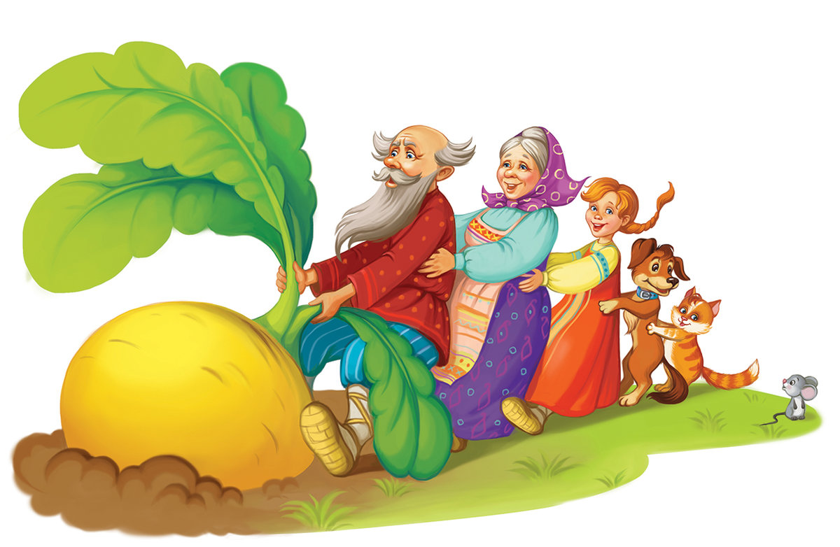
Подготовила воспитатель: Ларина О.В.

Торбеево 2019г.

Сценарий театрализованного представлений «Репка» в новой интерпретации для детей средней группы «Золотая рыбка».
Атрибуты к сказке: сказочный домик, бревно, лопатка лейка, костюмы для героев.
Фонограмма: Барбарики «Доброта», «Кошки не похожи на людей», «Эй, лежебоки, быстро вставайте», Ламбада, зарубежная эстрада.
ЦЕЛЬ: Развивать творческие способности детей, совершенствование умения понимать и изображать основные эмоции активизации речи, развитие памяти. Воспитание любви к сказкам через театральную деятельность.
Звучит сказочная музыка
Вед: - Я ребята без прекраски, расскажу одну вам сказку
Сказку всем знакомую, русскую, народную
Знаю сказки каждый рад. Вот она на новый лад
- Дед Данила семьи глава, всему дому голова
- Шустрая бабка по имени Дуся
- Резвая внучка по имени Люся
- Добрый и умный преданный пес имя, которого было Барбос
- Кошка мурлыка по имени Тося
- Плут мышонок по имени Костя
- Сладкая репка по имени Глаша……ВОТ И ВСЕ ГЕРОИ НАШИ!
Скучать было, не когда им все занимались, делом своим
- И скажу вам прямо, был работягою дед Данил
- Ох,хозяйственный мужик, он чуть свет вставать привык
-Раз ранешенько проснулся. Зевнул, сладко потянулся
- Почесал затылок где-то и подумал…..
Дед:- Дай ка я репу посажу ( садит)
Вед:- Посеял репу в огороде и стал мечтать он на природе.
Дед:- Вот вырастит репа, большая,
пойду на базар, продам
И куплю себе « Мерседес»
Маленько еще пофасоню и куплю телевизор «Сони»
Вед: Целое лето все мечтал, да деньки считал, считал
Урожай все ждал Данила, вот и осень наступила.
Поспешил скорее дедка глянуть выросла ли репка?
Видит чудо из чудес, репка чуть не до небес
Что ни сказки не сказать, ни пером, ни описать
Вот тянуть Данила стал
- Да не тут-то было и бедняга так устал
Ну нету просто силы
Видимо засела репка в землю крепко очень крепко
Нужно помощи искать, бабку Дусю стал он звать
Дед: - Эй, Евдокия подойди, тянуть репку помоги
( А в это время бабка занимается аэробикой)
Бабка - Занимаюсь я аэробикой!
Тренажер купи, ты мне помогу тогда тебе
Дед: - Я согласен, я согласен
Лишь бы вытянуть нам репку
Вед:- И тянуть вдвоем уж стали-
Да не тут- то было и бедняги так устали
Ну нету просто силы
Видимо засела репка в землю крепко очень крепко
Нужно помощи искать, стали внучку вместе звать
А в это время ( внучка танцует с мальчиком)
Дед: - Эй, Людмила подойди, тянуть репку помоги.
Внучка – Я ламбаду тут танцую
Не мешай ты мне дедуля
Если купишь Барби мне, помогу тогда тебе
Дед: - Я согласен, я согласен
Лишь бы вытянуть нам репку
Вед: - И тянуть втроем уж стали
Да не тут- то было и бедняги так устали
Ну, нету просто силы
Видимо засела репка в землю крепко очень крепко
Нужно помощи искать, дед Барбоса начал звать
(Выходит Барбос с друзьями, танцуют)
Барбос:- Дед Данила, оставь эти шутки!
Если купишь « Чаппи» мне, помогу тогда тебе!
Дед: - Я согласен, я согласен
Лишь бы вытянуть нам репку
Вед: - Вчетвером тянуть уж стали
Да не тут- то, было, и бедняги так устали
Ну, нету просто силы
Видимо засела репка в землю крепко очень крепко
Нужно помощи искать, может Тоську поискать
Дед: -Эй, Тоська поскорей беги, тянуть репку помоги!
( Тоська танцует танец)
Тоська: - Если купишь «Вискас» мне, помогу тогда тебе!
Дед: - Я согласен, я согласен
Лишь бы вытянуть нам репку
Вед: - Впятером тянуть уж стали
Да не тут- то, было, и бедняги так устали
Ну,нету просто силы
Видимо засела репка в землю крепко очень крепко
Нужно помощи искать, может Костю поискать
Дед: -Костя, поскорей беги тянуть репку помоги!
Под музыку выходит мышонок Костя
Костя: - Раз там вся моя семья, не могу их бросить я
И пусть сил моих не много, все ж бегу я на подмогу!
Вед: - И тут мышка прибежала, тонкий хвостик свой поджала.
Ухватился мышонок Костя, за мурлыку Тосю, Тося за собаку Бусю, Буся за внучку Люсю, Люся за бабку Дусю, бабка за деда Данила, поднатужились, что было силы, потянули, потянули да и вытянули.!
Вед: - Все за одного, один за всех.
Тогда и в деле есть успех.
Друг друга поддерживать –
Победу удерживать!
Вот и сказке конец,
А кто слушал – молодец.
В сказке той большой секрет.
Кто даст правильный ответ?
В сказке трудная загадка,
Вам сказать сейчас всем нужно
Помогла им, что же?
Все хором отвечают «Дружба».

,,Песня друзей”
1. Дружно, весело живём, мы живём,
Вместе песенку поём, мы поём.
На подмогу мы спешим, мы спешим!
Дружбой нашей дорожим, дорожим!
П-в
Мы откроем вам секрет:
Лучше дружбы в мире нет!
2. В домике всегда уют,
Звери дружно все живут:
Веселей на свете жить -
Если дружбой дорожить!

Ведущая: Артистами ребята побывали и сказку показали...
(Дети делают поклон.)
Артисты и зрители – все были хороши!
Похлопаем друг другу от души!

